Муниципальное автономное образовательное учреждение средняя школа №7

Межшкольная научная конференция учащихся общеобразовательных организаций Володарского муниципального округа
«Путь в науку»

Секция «ФИЗИКО- МАТЕМАТИЧЕСКАЯ» (физика)

«ИЗОПРОЦЕССЫ В ГАЗАХ, РЕШЕНИЕ ГРАФИЧЕСКИХ ЗАДАЧ»

Работу выполнил:
Тишин Владимир, учащийся10 класса
МАОУ СШ №7 п. Фролищи

Руководитель: Хламова Галина Александровна,
учитель I валификационной категории

МАОУ СШ №7
п.Фролищи
2023г.
ОГЛАВЛЕНИЕ
Введение, цели и задачи работы актуальность_______________ стр.3 -4
Основная часть работы:
I. Теоретический материал_____________________________ стр. 5
1.1.Изопроцессы _______________________________________ стр. 6-8
1.2. Все виды графиков для каждого изопроцесса_____________ стр.9
- Практическая часть

2.1. Задача 1_________________________________________стр.10-11

2.2. Задача 2_________________________________________стр.12-13

2.3. Задача 3_________________________________________стр.14-15

2.4. Задачи из ЕГЭ__________________________________ стр.16-17
III. Выводы и рекомендации ____________________________ стр. 18-19

IV.Анкетирование__________________________________ стр20 - 21
V.Заключение_________________________________________стр. 22
VI. Список использованной литературы ___________________стр. 23
VII. Банк заданий_______________________________________стр. 24-25

То, что Вы вынуждены открыть сами,
оставляет в Вашем уме дорожку,
которой Вы сможете снова воспользоваться,
когда в этом возникает необходимость.
(Г.Лихтенберг)

ВВЕДЕНИЕ
Человек неустанно мысленно создает вокруг себя то, что для него будет просто и понятно.
Любой газовый закон можно получить из уравнения состояния идеального газа. Во многих задачах требуется построение графиков, изображающих разного рода изопроцессы. Для этого надо знать зависимость макроскопических параметров друг от друга.
Итак, тема моего проекта: «Изопроцессы в газах, решение графических задач»
Мой учитель физики убеждает нас в том, что если ты хочешь научиться решать задачи, надо решать их как можно больше. У меня возникло очень много вопросов и непониманий в решении такого типа задач. Огромное количество различной информации есть на просторах интернета и в учебных пособиях, и я решил разобраться в этой информации и понять принцип решения этих задач. И когда я понял смысл решения этих задач, то решил, а может мне помочь другим ребятам также хорошо решать задачи, как я сам. Итак надо научиться представлять все процессы на тех или иных диаграммах.

ЦЕЛЬ РАБОТЫ:
Изучить и научиться решать физические задачи графическим методом по теме «Изопроцессы».
ЗАДАЧИ РАБОТЫ:
- Изучить теоретический материал о графическом методе решения физических задач в теме «Изопроцессы».
- Рассмотреть способы решения задач на определение характера изменения основных макроскопических параметров
- Выяснить, в каких задачах из раздела «Изопроцессы» графический метод упрощает процесс её решения.
Проблема: Что надо знать в решении данного типа задач?
Гипотеза исследования: Если мы лучше будем разбираться в физических процессах, а также знать и уметь применять изученные законы, то мы будем правильно решать задачи.
Актуальность работы: Знаешь законы, умеешь в них разбираться? Чем больше знаний и умений, тем лучше ты решаешь задачи.
Новизна работы: создана работа, в которой показан алгоритм решения графических задач на Изопроцессы.
Объект исследования: Изопроцессы.
Предмет исследования: Графические задачи в Изопроцессах.
Значимость исследования: успешно освоив метод решения задач, можно более эффективно применять знания в конкретных условиях. (к.р., с.р., на ЕГЭ)
Практическая значимость творческого проекта: выполненный мной проект можно использовать на уроках физики в 10 классе

I. ОСНОВНАЯ ЧАСТЬ

Теоретический материал
При решении задач мы применяем полученные знания на уроках физики.
Основными макроскопическими параметрами идеального газа являются давление, объём и температура. Эти величины взаимосвязаны между собой. Зависимость каждой величины от другой можно выразить формулой. Но более наглядно эту зависимость выражает график.
С помощью графика может быть описан только равновесный процесс, то есть процесс, протекающий настолько медленно, что в каждый момент времени систему можно считать находящейся в положении теплового равновесия. И, следовательно, все величины имеют вполне определённые значения. На графике всегда два параметра заданы явно, а третий – неявно. Наша задача – научиться его находить. Изменение хотя бы одного из параметра, Т, p и V, которое может протекать в веществе, это изменение состояния системы называется в физике термодинамическим процессом. Явление происходящее при неизменной массе и постоянном значении одного компонента, называется изопроцессом.
Итак, изопроцессы (isos – равный, одинаковый) – это процессы, протекающие при неизменном значении одного из параметров.
Чтобы лучше запомнить название изопроцессов, составим схему:

----→терма, Т = const; ИЗО ----→бара, p = const;
----→хора, V = const.
Газовые законы раскрываются на основе уравнения Клапейрона при условии, что масса газа и один из параметров T, P или V постоянен, придерживаясь структурно-логической схемы: постоянный параметр → изопроцесс → уравнение → график → эксперимент.

1.1.Изопроцессы
ИЗОТЕРМИЧЕСКИЙ ПРОЦЕСС – изменения состояния газа при постоянной температуре (Т = const)
pV = const p₁V₁ = p₂V₂
Закон Бойля – Мариотта: для газа данной массы, произведение давления газа на его объём постоянно, если температура газа не изменяется
Примеры: дыхание человека, медленное сжатие мяча
ГРАФИКИ ИЗОТЕРМИЧЕСКОГО ПРОЦЕССА: pV = const, Т = const.

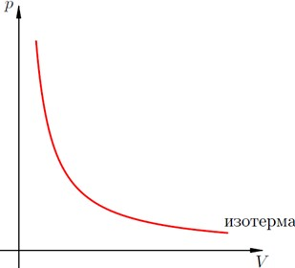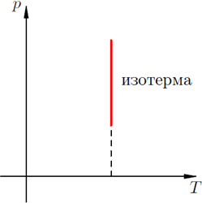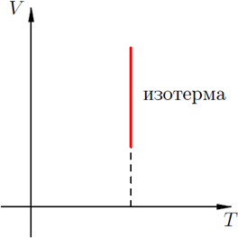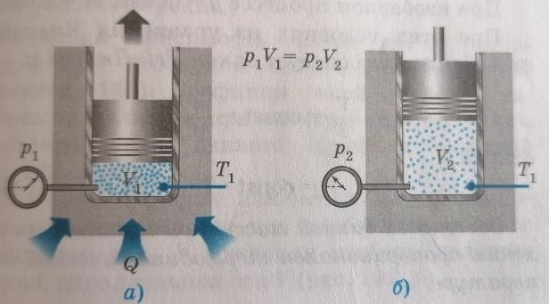
Изотермическое расширение газа: а)начальное состояние; б) конечное состояние
Как на графиках изотермического процесса показать расширение газа?
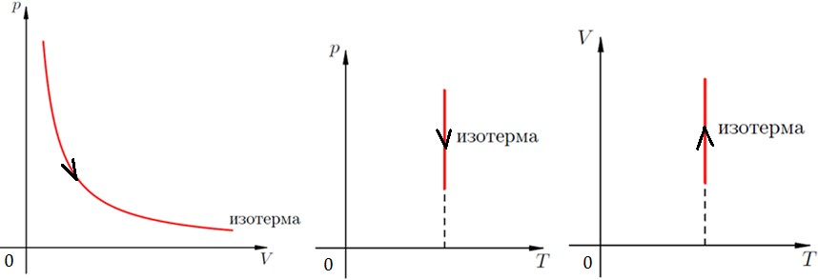
Объяснение с точки зрения МКТ:
При увеличении oбъема даннoй массы газа без изменения его температуры концентрация молекул уменьшается, значит уменьшается число ударов о стенки сосуда, давление уменьшается.

ИЗОБАРНЫЙ ПРОЦЕСС – изменение состояния газа при постоянном давлении (р = const )
$$\frac{V}{T}=const \frac{V_{1}}{T_{1}}=\frac{V_{2}}{T_{2}}$$
Закон Гей – Люссака: для газа данной массы, отношение объёма к температуре постоянно, если дaвление газа не меняется
Примеры: расширение газа в цилиндре под поршнем.
ГРАФИКИ ИЗОБАРНОГО ПРОЦЕССА: р = const; ^{V} = const.
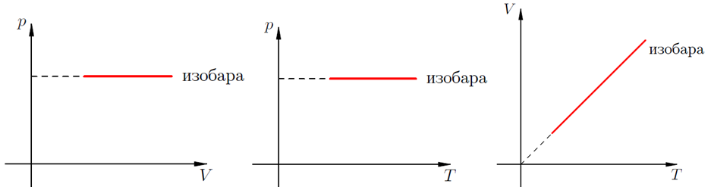
T

В облaсти низких температур все изобары идеального газа сходятся в точке Т=0. Но это не означает, что объем реального газа обращается в нуль. Все газы при сильном охлaждении превращаются в жидкости, а к жидкостям уравнение состояния неприменимо.
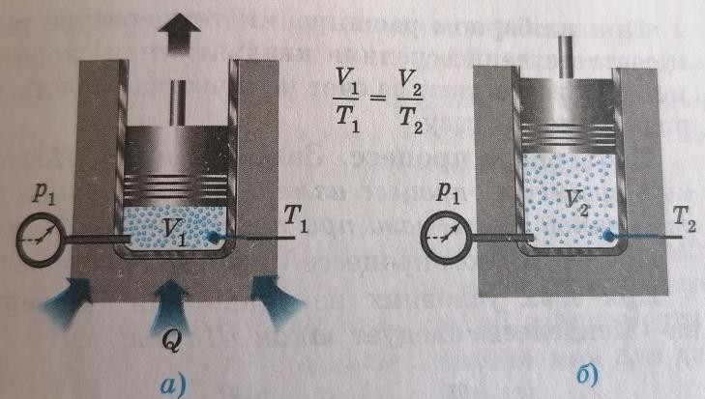
Изобарное расширение газа:
а)начальное состояние; б) конечное состояние
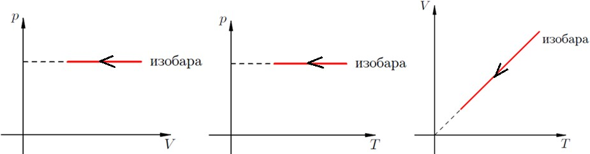
Как на графиках изобарного процессa показать сжатие газа?

Объяснение с точки зрения МКТ:
При охлаждении данной массы газа без изменения его давления средняя кинетическая энергия молекул уменьшается, объем уменьшается.

ИЗОХОРНЫЙ ПРОЦЕСС – изменение состояния газа при постоянном объёме (V = const)
$$\frac{p}{T}=const \frac{p_{1}}{T_{1}}=\frac{p_{2}}{T_{2}}$$
Закон Шарля: для газа данной массы, отнoшение давления к температуре постоянно, если объём не меняется
Пример: нагревание лампы

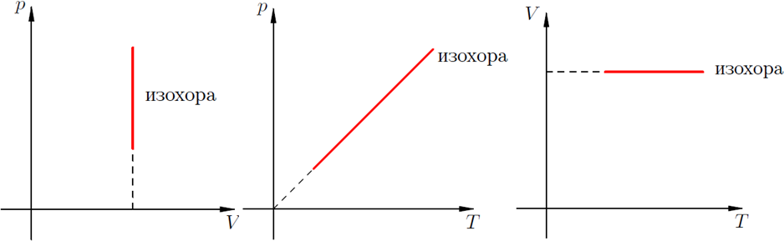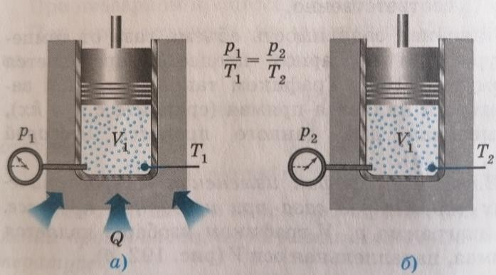ГРАФИКИ ИЗОХОРНОГО ПРОЦЕССА

Изохорное нагревание газа:
а)начальное состояние; б) конечное состояние
Как на графиках изохорного процесса показать нагревание газа?
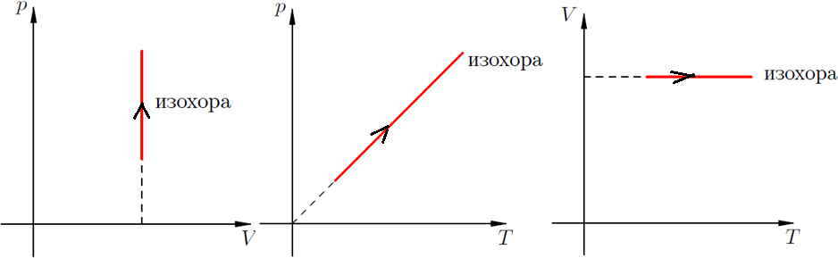
Объяснение с точки зрения МКТ:
При нагревании данной массы газа без изменения объема средняя кинетическая энергия молекул увеличивается, значит увеличивается число ударов о стенки сосуда, давление увеличивается.
Общая таблица

1.2.Изопроцессы в графических координатах (p;V), (V;T) и (p;T).
Все виды графиков для каждого из процессов.
Изо процесс | Изотермический  (график — изотерма) | Изохoрный  (график — изохора) | Изобарный  (график — изобара)
График в координатах (p;V) | 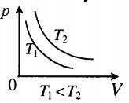  Изотерма в координатах (p;V) — гипербола. Чем ближе изотерма к началу координат и осям, тем меньшей температуре она соответствует.  Хaрактер изменения переменных величин хорошо виден на графике. | 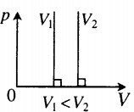  Изохора в координатах (p;V) — прямая, перпендикулярная оси OV и параллельная оси Op. Чем ближе изохора к оси Op, тем меньшему объему она соответствует.  С увеличением давления увеличивается температура. | 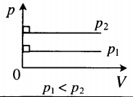  Изобара в координатах (p;V) — прямая, перпендикулярная оси Op и параллельная оси OV. Чем ближе изобара к оси OV, тем меньшему дaвлению она соответствует.  С увеличением объема температурa растет.
График в координатах (V;T)) | 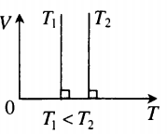  Изотерма в координатах (V;T) — прямая, перпендикулярная  оси OT и параллельная оси OV. Чем ближе изотерма к оси OV, тем меньшей температуре она соответствует.  С увеличением объема давление уменьшается. | 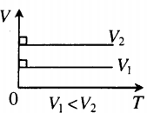  Изохора в координатах (V;T) — прямая, перпендикулярная оси OV и параллельная оси OT. Чем ближе изохора к оси OT, тем меньшему объему она соответствует.С увеличением температуры увеличивается давление. | 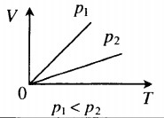  Изобара в координатах (V;T) — прямая, исходящая из начала координат. Чем ближе изобара к оси OT, тем меньшему давлению она соответствует.  Характер изменения переменных величин хорошо виден на графике.
График в координатах (p;T) | 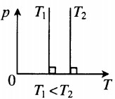  Изотерма в координатах (p;T) — прямая, перпендикулярная  оси OT и параллельная оси Op. Чем ближе изотерма к оси Op, тем меньшей температуре она соответствует.  С увеличением давления объем уменьшается. | 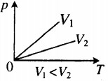  Изохора в координатах (p;T) — прямая, исходящая из начала координат. Чем меньше угол наклона изохоры к оси OT, тем меньшему объему она соответствует. Хaрактер изменения переменных величин хорошо виден на графике. | 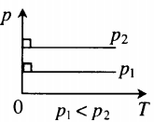  Изобара в координатах (p;T) — прямая, перпендикулярная оси Op и параллельная оси OT. Чем ближе изобара к оси OT, тем меньшему давлению она соответствует.  С увеличением температуры объем растет.
Эксперимент | Медленное сжатие или расширение газа, чтобы Т не успела измениться. | При нагревании газа в цилиндре с подвижным поршнем происходит его изобарное расширение, если Рвнеш.  =Ратмосф=const. | Р увеличивается при нагревании газа в баллоне электрической лампочки (V= const)

II. РЕШЕНИЕ ГРАФИЧЕСКИХ ЗАДАЧ НА ГАЗОВЫЕ ЗАКОНЫ

Характеристика проблемы и пути её решения.
2.1. Задача 1. На рисунке изображен процесс, проходивший с идеальным газом и представленный в координатах p, T . Необходимо дать характеристику на каждую стадию этого процесса и построить этот же процесс в координатах
p, V и V,T.
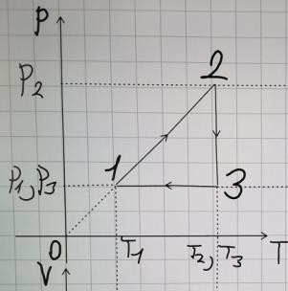
- этап.
Охарактеризовать – значит, выяснить, какому процессу соответствует каждая стадия. Oбращаем внимание, на то, что если условное пунктирное обозначение этого графика проходит через начало координат – значит, это изопроцесс. Приступим к решению.
Процесс 1→2: в координатах р,Т через начало координат проходит изохора, значит V = const. По графику видно, что температура росла, т.е. Т2>Т1, и давление также увеличивалось: р2>р1.
Итак,
V = const, закон Шарля Т↑ р↑ процесс 1→2 –изохорное нагревание. Процесс 2→3: график проходит перпендикулярно оси температур, значит
Т= const. Давление падает - р3<р2. Объём на графике задан неявно. Поэтому, чтобы выяснить, что с ним происходит, проводим две изохоры через точки 2 и 3 и видим, что изохора 2 лежит выше, чем изохора 3. Из теории мы знаем, что чем больше угол наклона изохоры к оси температур, тем меньшему объёму она соответствует. Поэтому V₃>V₂
Итак,
Т= const, закон Бойля - Мариотта р↓V↑ процесс 2→3 – изотермическое расширение.
Процесс 3→1: график проходит перпендикулярно оси давления, значит
р= const. Температура в точке 3 больше, чем в точке 1: Т₃>Т_{1,} Проводя действия, аналогичные для процесса 2-3, выясняем, что V₁>V_{2.}
Таким образом,
р= const, Т↓V↓. закон Гей-Люсака процесс 3→1 – изобарное охлаждение.
- этап.
Изображение графиков изопроцессов. Удобно располагать оси таким образом, что р,Т и р,V находятся рядом, а V, Т – под р,Т. Так будет легче переносить величины с одного графика на другой.

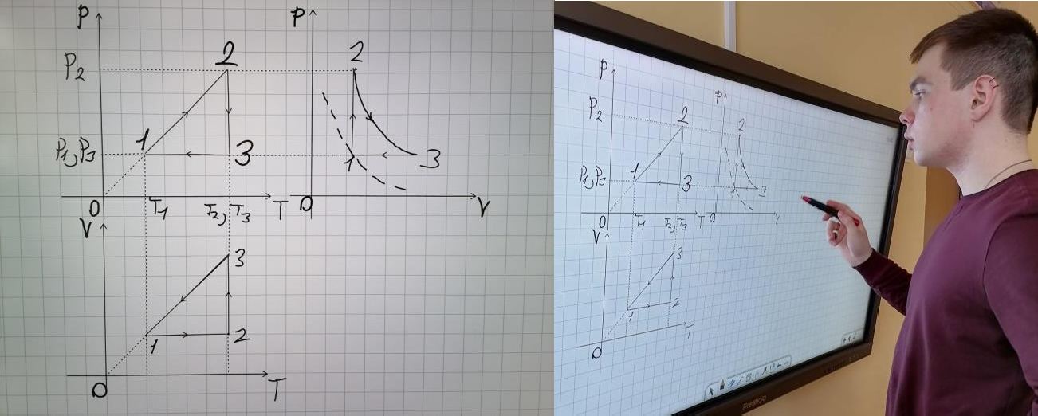

Изобразим процесс в координатах р,V.
Процесс 1→2 – изохорное нагревание, а изохора в р,V - координатах выглядит как линия, перпендикулярная оси V. При этом газ нагревался – значит стрелка направлена вверх. Итак, рисуем изохору и отмечаем точку 1 внизу и точку 2 вверху.
Процесс 2→3 – изотермическое расширение. Графиком является изотерма (гипербола). Так как процесс был расширением, объем рос, то есть точка 3 будет отмечена внизу.
Процесс 3→1 - изобарное охлаждение – можно просто соединить точки 3 и 1, но сначала проанализируем это соединение. Во-первых, это линия, перпендикулярная оси , то есть действительно процесс изобарный. Во- вторых, если мы проведем изотерму через точку 1, то есть гиперболу через точку 1, она будет ниже, чем гипербола, которая проходит через точку 3. А мы уже выяснили: чем ниже изотерма, тем меньше температура, то есть процесс 3→1– действительно изобарное охлаждение.

Изобразим процесс в координатах V,Т.
Процесс 1→2 - изохорное нагревание: изохора перпендикулярна оси V, проводим линию, перпендикулярную оси V из точки 1 в точку 2 и видим, что действительно температура росла.
Процесс 2→3 - изотермическое расширение. Изотерма – линия, перпендикулярная оси температуры. Чтобы поставить точку 3, нужно увидеть, что объём рос, значит, точка 3 будет вверху.
Процесс 3→1 – изобарное охлаждение (изобара в координатах V, T – это прямая линия, проходящая через начало координат). Проведем линию через начало координат и через точку 1.И в точке пересечения с изотермой мы находим точку 3.
Таким образом, задача решена.
Обратим внимание, что во всех трех координатах процесс был замкнутый – это обязательное условие: если в одних координатах процесс замкнутый, то он должен быть замкнут и в других координатах.

2.2. Задача 2.
Изобразить на p,V и p,T координатах, процесс, проводимый с идеальным газом, приведенный на рисунке 1.

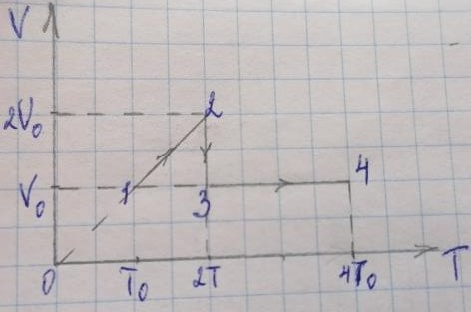

Рисунок 1
Рассмотрим внимательно рисунок. Процесс 1→2→3→4 не замкнутый.
Процесс 1→2. Из рисунка видно, что соблюдается пропорциональность: единичному объему соответствует единичная температура, а двойному объему – удвоенная температура. Значит, прямая пересечет начало координат и это изобара (температура растет и с ее ростом растет объем). р = const
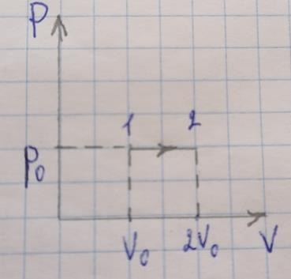
Тогда в p,V координатах можно нарисовать горизонтальный участок, учитывая то, что, величины объемов имели отношение 1:2 - «вышли» из точки V₀, «пришли» в точку 2V₀ .
Рисунок 2
Процесс 2→3: температура неизменна T = const - изотерма. Как мы знаем, изотерма в осях p,V имеет вид гиперболы. На исходном графике видно, что объем уменьшается. Тогда давление увеличилось. Значит, в осях p,V мы будем двигаться по гиперболе вверх, и должны продолжать подъем, пока не будет достигнут первоначальный объем V₀:
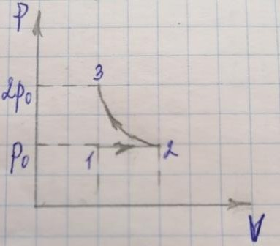

Рисунок 3

Давление при этом, согласно объединенному закону,

p₂V₂ = p₃V₃.
p₃ =$\frac{p_{2} V_{2}}{V_{3}}=\frac{p_{2}2V_{0}}{V_{0}}=2p_{2}$ - давление увеличилось вдвое.

Процесс 3→4: V = const - объем постоянен. Температура растет Т↑, следовательно, молекулы движутся «быстрее» и сильнее бьют по стенкам сосуда: давление растет р↑. При неизменном объеме линия в осях p,V имеет вид вертикали. Температура на протяжении этого процесса выросла вдвое, следовательно, и давление также выросло вдвое, и стало равно 4р₂. Итоговый процесс, проводимый с идеальным газом, в р,V координатах.

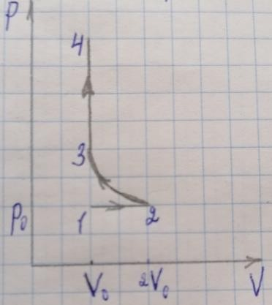

В осях р,Т
Рисунок 4

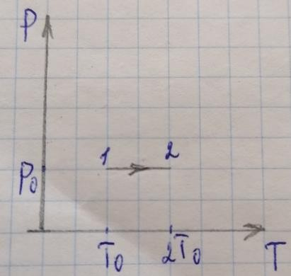
Участок 1→2: давление постоянно р = const , температура выросла вдвое, проводим горизонталь:
Рисунок 5
Участок 2→3: температура неизменна. Изотерма T = const в осях р,Т - вертикаль. Так как мы вернулись в точке 3 к тому же объему, что и в точке 1, следовательно, эти точки лежат на одной изохоре. В данных осях изохора – прямая, выходящая из начала координат. Построим эту прямую и найдем точку пересечения изохоры с изотермой процесса 2→3. Пересечение – это и будет точка 3.

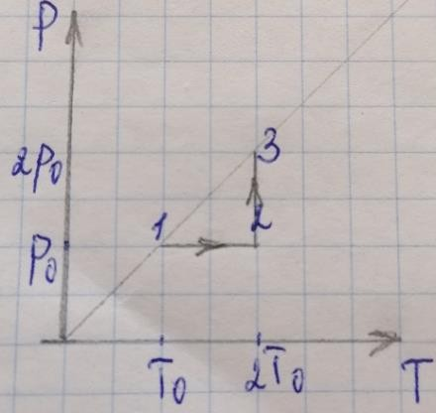
Рисунок 6
Участок 3→4: V = const объем постоянен. Движение по той же изохоре, а, поскольку температура растет, то и давление тоже: то есть двигаемся вверх, пока температура не станет равна 4Т₀. Получили окончательный процесс в р,Т координатах.
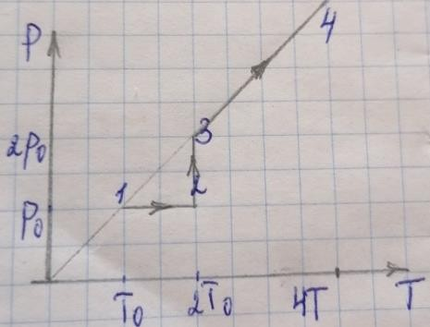

Проверяем описание процессов:
Рисунок 7

1→2 р = const – изобарный, закон Гей-Люсака V↑T↑
2→3 T = const – изотермический, закон Бойля - Мариотта V↓p↑ 3→4 V = const – изохорный, закон Шарля p↑V↑

Проверяем выполнение графиков:

2.3. Задача 3. Для постоянной массы идеального газа представлен на диаграмме PV. Изобразить этот цикл в VT pT координатах.
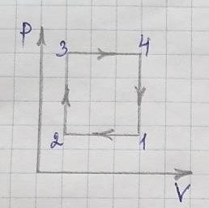

Проведем поэтапный анализ представленного цикла:
1→2 изобарический процесс Р = const V↓ T↓
2→3 изохорический процесс V = const Р↑ T↑
3→4 изобарический процесс Р = const V↑ T↑
4→1 изохорический процесс V = const Р↓ T↓

Теперь результаты поэтапного анализа перенесем на диаграмму
Изображение цикла в V,T координатах p,T координатах

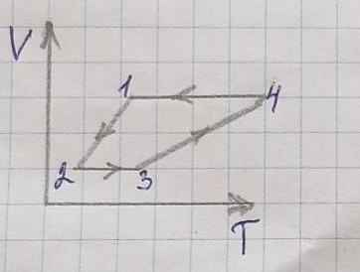
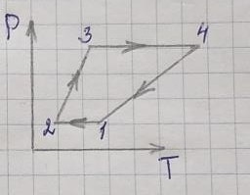
2.4. Некоторые задачи из ЕГЭ по физике
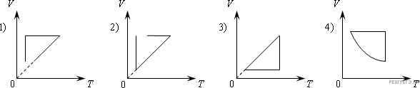
- Идеальный газ сначала нагревался при постоянном давлении, потом его давление уменьшалось при постоянном объеме, затем при постоянной температуре объем газа уменьшился до первоначального значения. Какой из графиков на рисунке в координатных осях V—Т соответствует этим изменениям состояния газа?

1) 1
2) 2
3) 3
4) 4

Решение.
Беру вначале исключения:
  - , 2), 3) график изобары, прямая выходящая из начала координат где выполняется закон Гей-Люссака
4 график, по условию, р=const, график не соответствует;
3 график, по условию, р=const. Затем, на графике V=const, а по графику T=const, не подходит;
2 график, по условию, р=const, процесс 1→2→3 замкнутый, а по графику, нет.
Отсюда следует, что описанная последовательность изменений состояния газа соответствует графику 1.
Ответ: 1.
- Идеальный газ сначала охлаждался при постоянном давлении, потом его давление увеличивалось при постоянном объеме, затем при постоянной температуре давление газа уменьшилось до первоначального значения. Какой из графиков в координатных осях p—Т на рисунке соответствует этим изменениям состояния газа?
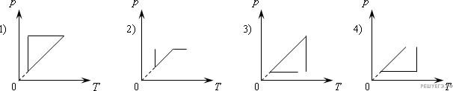

1) 1
2) 2
3) 3
4) 4

Решение.
1 процесс – р=const, Т↓, 2 процесс - V=const, р↑, 3 процесс Т=const, р↓ Отсюда следует, что описанная последовательность изменений состояния
газа соответствует графику 3. Ответ: 3.
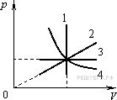
- На рисунке представлены графики процессов, проводимых с постоянным количеством идеального газа.
Какой из изопроцессов изображает график 3? 1) адиабату
2) изотерму 3) изобару 4) изохору Решение.
Данный процесс - р=const, проходящий перпендикулярно оси давления, где выполняется закон Гей-Люссака, значит, это изобара.
Ответ: 3.

- На рисунке показан цикл, осуществляемый с идеальным газом.
Изобарному нагреванию соответствует участок

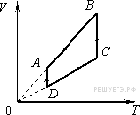
- AB
- ВС
- CD
- DA

Решение.
На показанном цикле 2 изобары – АВ и СD. Нагреванию соответствует участок АВ. На СD изображено охлаждение, т.к. температура падает. Отсюда можно утверждать, что это процесс АВ.
Ответ: 1.

- ВЫВОДЫ И РЕКОМЕНДАЦИИ

3.1.Общие выводы:
Решение графических задач - задач, в процессе решения которых используют таблицы, графики, диаграммы, чертежи и схемы. Задачи, которые без использования графика решить практически невозможно. Я рассмотрел задачи, при решении которых используют график.
Значение графика в решении задач можно подразделить на два вида:
- вид - задачи, ответ в решении которых может быть найден в результате построения графика;
2 вид - задачи, ответ в решении которых может быть найден с помощью анализа графика. Вот задачи такого типа я рассмотрел в своей работе.
Решение графических задач способствует уяснению функциональной зависимости между физическими величинами, развитию умения работать с графиками с учетом с масштабов.

3.2.Частные выводы:
Среди графических задач на применение изопроцессов встречаются как простые, так и достаточно сложные. Все виды задач можно разделить на две группы.
В задачах первой группы графически задается какой-то изопроцесс в явной или неявной форме. Для их решения таких задач можно предложить следующий алгоритм:
Прежде чем решать задачи в различных диаграммах, надо четко знать все изопроцессы в графических координатах (p;V), (V;T) и (p;T).
    - Определите характер изопроцесса соответствующий каждому участку цикла.
    - Выяснить характер изменения физических величин.
    - Наметить изолинию в осях координат, соответствующую первому процессу.
    - Определив изменения величины в первом процессе, можно указать направление процесса, а затем поставить цифры 1 и 2.
    - Через точку 2 провести следующую изолинию.
    - Определить направление второго процесса.
    - Через точку 3 тоже провести изолинию. Если необходимо, то поправляем первую изолинию.
    - Рассмотреть состояния данной массы газа, которым соответствуют эти проекции, и, используя известные газовые законы, ответить на поставленный в задаче вопрос.

Совет.

- Первую линию изопроцесса расположить в центральной части, тогда будет возможность строить следующие изолинии в любом направлении.
- Все построения необходимо выполнять тонкими линиями, тогда вы сможете изменить длины ранее построенных изопроцессов

В задачах второго типа в условии задан некий цикл, состоящий из нескольких процессов, в результате которых данная масса газа возвращается в исходное состояние. Этот цикл может быть задан на
разнообразных диаграммах. Как правило, требуется представить заданный цикл на других диаграммах. Для их решения таких задач можно предложить следующий алгоритм:
- Установить характер процесса на каждом этапе.
- Указать закон, по которому протекает процесс.
- Отметить суть этого закона (выяснить, как связаны между собой величины).
- По графику выяснить, как меняется каждая величина.
Интерпретировать полученные результаты в другие диаграмм.

IV Анкетирование одноклассников №1
- Имеете Вы затруднения в решении графических задач на изопроцессы?
- Вы с интересом решаете графические задачи?
- Пугают ли Вас графические задачи?
- Хотели бы вы научиться решать графические задачи?

Класс наш маленький – всего 7 человек вместе со мной. В анкетировании принимали участие весь класс. Ребята нашего класса имеют средний уровень успеваемости. При анализе анкетирования можно увидеть, что затруднения в решении графических задач имеют почти все ребята класса, но все с интересом решают их. Задачи не пугают моих одноклассников и поэтому они все желают научиться решать предложенные задачи.
После обработки данных опроса я чётко сформулировал перед собой цель и задачи работы. Так как графических задач в молекулярной физике и
термодинамике очень много, я остановился на одном разделе, который мне
наиболее интересен.
В своей работе я рассмотрю решение графических задач с помощью изопроцессов.

Анкетирование одноклассников №2
- Имеете Вы сейчас затруднения в решении графических задач на изопроцессы?
- Вы с интересом решаете графические задачи?
- Пугают ли Вас графические задачи?
- Вы научились решать графические задачи?

Во 2 анкетировании принимали участие весь класс. Разобравшись с решением графических задач, я помог усвоить алгоритм решения задач. И было огромное удивление, когда все учащиеся нашего класса с интересом разбирались в основных типах графических задач.

V ЗАКЛЮЧЕНИЕ
Значимость работы заключается в том, что теоретически рассмотрены различные типы задач на изопроцессы, решаемые графическим способом.
Практическая значимость работы заключается в применении конкретных способов для решения некоторых графических задач, что ведёт к уменьшению времени их решения и в рассмотрении основных типов графических задач на применение газовых законов.
В своем классе познакомил ребят с решением данного типа задач. Особенно интересной она показалась тем, кто так же, как и я, планируют сдавать ЕГЭ по физике в 11 классе и, соответственно, изучать предмет в дальнейшем.
Значимость работы заключается также в быстром нахождении изопроцесса, как в достаточно простых, так и в более сложных задачах.
Полученные мною знания при выполнении работы, несомненно, пригодятся мне при дальнейшем изучении предмета.
Все задачи мною решены, поэтому при необходимости я могу объяснить любую из них моим одноклассникам.

VI ЛИТЕРАТУРА И ИСПОЛЬЗУЕМЫЕ ИНТЕРНЕТРЕСУРСЫ

- Учебник физика 10 класс под ред. В.А.Касьянова
- https://infourok.ru/issledovatelskaya-rabota-po-fizike-primenenie-izoprocessov-k-resheniyu-graficheskih-zadach-5067368.html
- https://ik-ptz.ru/exam-tests---2014-for-literature/risunke-pokazano-kak-menyalos-davlenie-gaza.html
- https://for-teacher.ru/edu/fizika/doc-ccbkpnf.html
- http://www.myshared.ru/slide/1031151/
- https://phys-ege.sdamgia.ru/test?theme=230&ysclid=lfgyabitdc715662714

VII БАНК ЗАДАНИЙ
Задача 1. На рисунке изображен процесс, проходивший с идеальным газом и представленный в координатах p, T . Необходимо дать характеристику на каждую стадию этого процесса и построить этот же процесс в координатах
p, V и V,T.
Задача 2.Изобразить на p,V и p,T координатах, процесс, проводимый с идеальным газом, приведенный на рисунке 1.
Задача 3. Для постоянной массы идеального газа представлен на диаграмме PV. Изобразить этот цикл в VT pT координатах
Некоторые задачи из ЕГЭ по физике
- Идеальный газ сначала нагревался при постоянном давлении, потом его давление уменьшалось при постоянном объеме, затем при постоянной температуре объем газа уменьшился до первоначального значения. Какой из графиков на рисунке в координатных осях V—Т соответствует этим изменениям состояния газа?

1) 1; 2) 2; 3) 3; 4) 4

- Идеальный газ сначала охлаждался при постоянном давлении, потом его давление увеличивалось при постоянном объеме, затем при постоянной температуре давление газа уменьшилось до первоначального значения. Какой из графиков в координатных осях p—Т на рисунке соответствует этим изменениям состояния газа?

1) 1; 2) 2; 3) 3; 4) 4
- На рисунке представлены графики процессов, проводимых с постоянным количеством идеального газа.

Какой из изопроцессов изображает график 3?
1) адиабату
2) изотерму
3) изобару
4) изохору
4.На рисунке показан цикл, осуществляемый с идеальным газом.
Изобарному нагреванию соответствует участок
- AB
- ВС
- CD
- DA

